材料施工委員会
ＲＩＬＥＭ小委員会

RILEM TC 190-SBJ (Service life prediction of sealed building and construction joints)

1. Ｒｉｌｅｍ ＴＣ190-ＳＢＪの概要
建築用シーリング材は建物の水密性・気密性を確保する材料で、1996年には全世界で42万トンが生産されている。1990年英国で行われた調査では、施工後10年以内にそのうちの55％に欠陥が生じ、20年以上機能を維持しているのは5％と報告がなされている。
ＴＣ190-ＳＢＪは建築用シーリング材の寿命予測の手法確立を目的とし、Dr. Andreas T. WolfをChairmanとして2000年から活動が開始された。ＴＣは以下に示す活動より構成される。

1）劣化要因の研究
2）耐久性試験方法の研究
- 寿命予測手法における性能の研究

2.日本の対応状況
ＴＣ190-ＳＢＪの会議は構成メンバーの関係よりISO/TC59/SC8 (Building- Jointing products)と連動し、基本的に毎年開催されている。日本は建築用シーリング材のＪＩＳ規格改定への対応から、1995年よりＩＳＯ会議に日本シーリング材工業会から毎年代表団を派遣し、同時にＲｉｌｅｍの活動にも積極的に参画し現在に至っている。
2007年9月にベルギーのブリュッセル市のＣＥＮ本部でＲｉｌｅｍ及びＩＳＯ会議が開催され、日本から4名（日本シーリング材工業会：牧野雅彦氏、村上幹男氏、榎本教良、東京工業大学：宮内博之氏）の委員が参加した。なお、東京工業大学の田中享二教授もＲｉｌｅｍ TC190のActive memberとして活動されている。
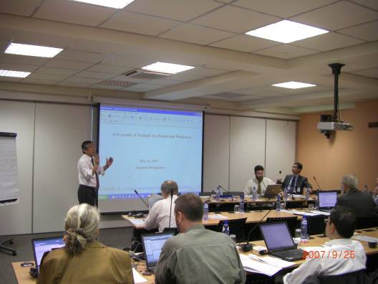

写真 会議の様子

2001年フランスのリオンで開催されたＲｉｌｅｍ委員会で、日本が提案した新たな耐候性試験方法が、以後の委員会で検討がなされ、2007年にRTR(Rilem Technical Recommendation )として制定された。

〔日本提案の新規耐候性試験体の概要〕

3.今後の対応
今回、Ｒｉｌｅｍで採択された日本提案の新規試験方法が、2009年9月に米国のフィラデルフィアで開催されるISO/TC59/SC8/WG10(Determination of durability)で、各国によるラウンド・ロビン試験実施についての討議が行われる予定である。
日本が提案した試験方法が、Ｒｉｌｅｍ委員会活動を通しＩＳＯ規格に昇格するよう、今後とも継続して活動に参画する予定である。

榎本教良（サンスター技研） 博士（工学）

